TÜV Rheinland confirme le Guide CRA de B&R pour POWERLINK
Guide de mise en œuvre validé pour les OEM et les intégrateurs de systèmes
Le réglement Cyber Resilience Act (CRA) imposera de nouvelles normes de sécurité pour les produits connectés à partir de fin 2027. B&R soutient ses clients avec un guide complet : le « Guide CRA de B&R pour POWERLINK » fournit des informations transparentes sur le fonctionnement sécurisé des systèmes basés sur POWERLINK. Le guide de mise en œuvre a été examiné par TÜV Rheinland, ce qui en fait l'un des premiers documents techniques audités de manière indépendante répondant aux exigences du réglement Cyber Resilience Act (CRA) dans l'industrie de l'automatisation.
Les OEM et les intégrateurs de systèmes bénéficient d'une ressource pratique et opérationnelle qui réduit considérablement leurs efforts de mise en œuvre. En plus de recommandations d'action claires et d'arguments justificatifs, le guide de B&R comprend des concepts de sécurité et d'architecture qui garantissent une intégration sécurisée et conforme à la CRA de POWERLINK.
« La transparence revêt une importance capitale pour nous en matière de cybersécurité. Simplement affirmer la conformité à la CRA ne nous suffit pas. Les intégrateurs de systèmes ont besoin d'une feuille de route concrète. Avec la publication de notre Guide CRA, nous jouons un rôle actif dans l'avancement de la cybersécurité à travers l'industrie de l'automatisation.
« Notre aspiration est d'être un partenaire fiable et solide pour nos clients tout en apportant une contribution significative au renforcement durable de la cybersécurité sur le marché européen », a déclaré Stefan Schönegger, Directeur de la technologie, division Automatisation des machines d'ABB (B&R).
Développement de produits et logiciels selon la norme IEC 62443
Le guide CRA repose sur les nombreuses années d'expertise de B&R en cybersécurité. L'ensemble du processus de développement des produits de B&R est certifié selon la norme IEC 62443‑4‑1. En particulier dans le développement logiciel, le spécialiste de l'automatisation a déjà atteint le Niveau de maturité 3. Cela confirme que B&R intègre les considérations de cybersécurité dans chaque phase du développement produit – de la spécification et la conception à la mise en œuvre, aux tests et à la maintenance.
Guide pratique aux exigences de la CRA
Le guide CRA repose sur les nombreuses années d'expertise de B&R en cybersécurité. L'ensemble du processus de développement des produits de B&R est certifié selon la norme IEC 62443‑4‑1. En particulier dans le développement logiciel, le spécialiste de l'automatisation a déjà atteint le Niveau de maturité 3. Cela confirme que B&R intègre les considérations de cybersécurité dans chaque phase du développement produit – de la spécification et la conception à la mise en œuvre, aux tests et à la maintenance.
Le Guide CRA de B&R pour POWERLINK est désormais disponible en téléchargement gratuit sur le site Web de B&R.
Télécharger le Guide CRA de B&R pour POWERLINK

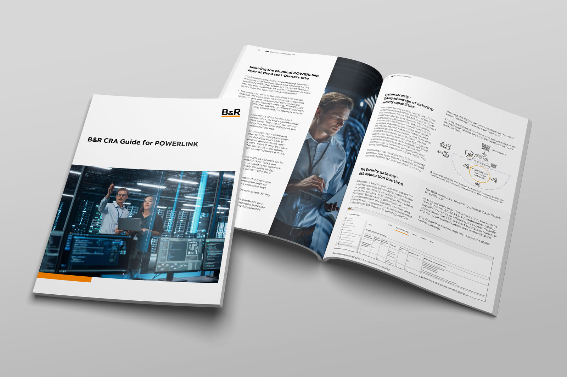
TÜV Rheinland confirme le Guide CRA de B&R pour POWERLINK

About Machine Automation, ABB
ABB’s Machine Automation division delivers automation solutions and services for machine and factory applications across industries such as consumer packaged goods, printing, life sciences, plastics, energy and maritime. With its B&R’s product portfolio, the division delivers integrated control and software, motion control, mechatronics, and machine automation technologies designed to simplify processes and optimize factory operations.

